**Výrazy s 2 absolútnymi hodnotami**

**(riešené príklady)**

**Príklad 3: Uprav nasledujúci výraz tak, aby neobsahoval absolútnu hodnotu**

**E(x) = ⎜x –3⎜ + ⎜x + 4⎜** (pomôž si číselnou osou, príp. tabuľkou)

Riešenie: Tentokrát mám dve absolútne hodnoty preto budú dva nulové body:

x –3 = 0, t. j. x = 3

x + 4 = 0, t. j. x = – 4

Preto sa nám číselná os rozdelí na 3 intervaly:



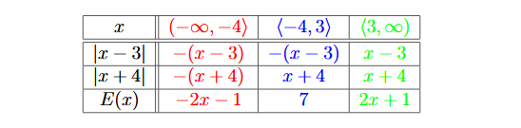

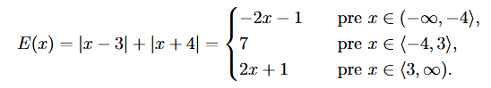

**Úloha 3: Odstráňte všetky absolútne hodnoty z výrazu a zjednodušte ho (pomôžte si tabuľkou):**

1. A(x) = | x + 3 | - 2. | x -5 |

NB1: x+3=0 => x =-3 NB2: x-5=0 => x =5

-3 5

|  |  |  |  |
| --- | --- | --- | --- |
| x | (-∞, -3) | <-3, 5) | <5, ∞) |
| | x + 3 | | -x-3 | x+3 | x+3 |
| | x - 5 | | -x+5 | -x+5 | x-5 |
| A(x) | -x-3 -2 (-x+5)=-x-3+2x-10=  =3x-13 | x+3 -2(-x+5) = x+3+2x-10 = 3x-7 | X+3-2(x-5)=x+3-  -2x+10 =-x+13 |

1. B(x) = | 3x – 9 | + | 2x | - 3 (D.ú)
2. C(x) = | x – 4 | + 3. | x + 4 |
3. D(x) = | 2 - x | + | x | + 2x
4. E(x) = | 5 - x | + 4. | x – 5 |
5. F(x) = 4x - | x + 7 | - | x – 1 |